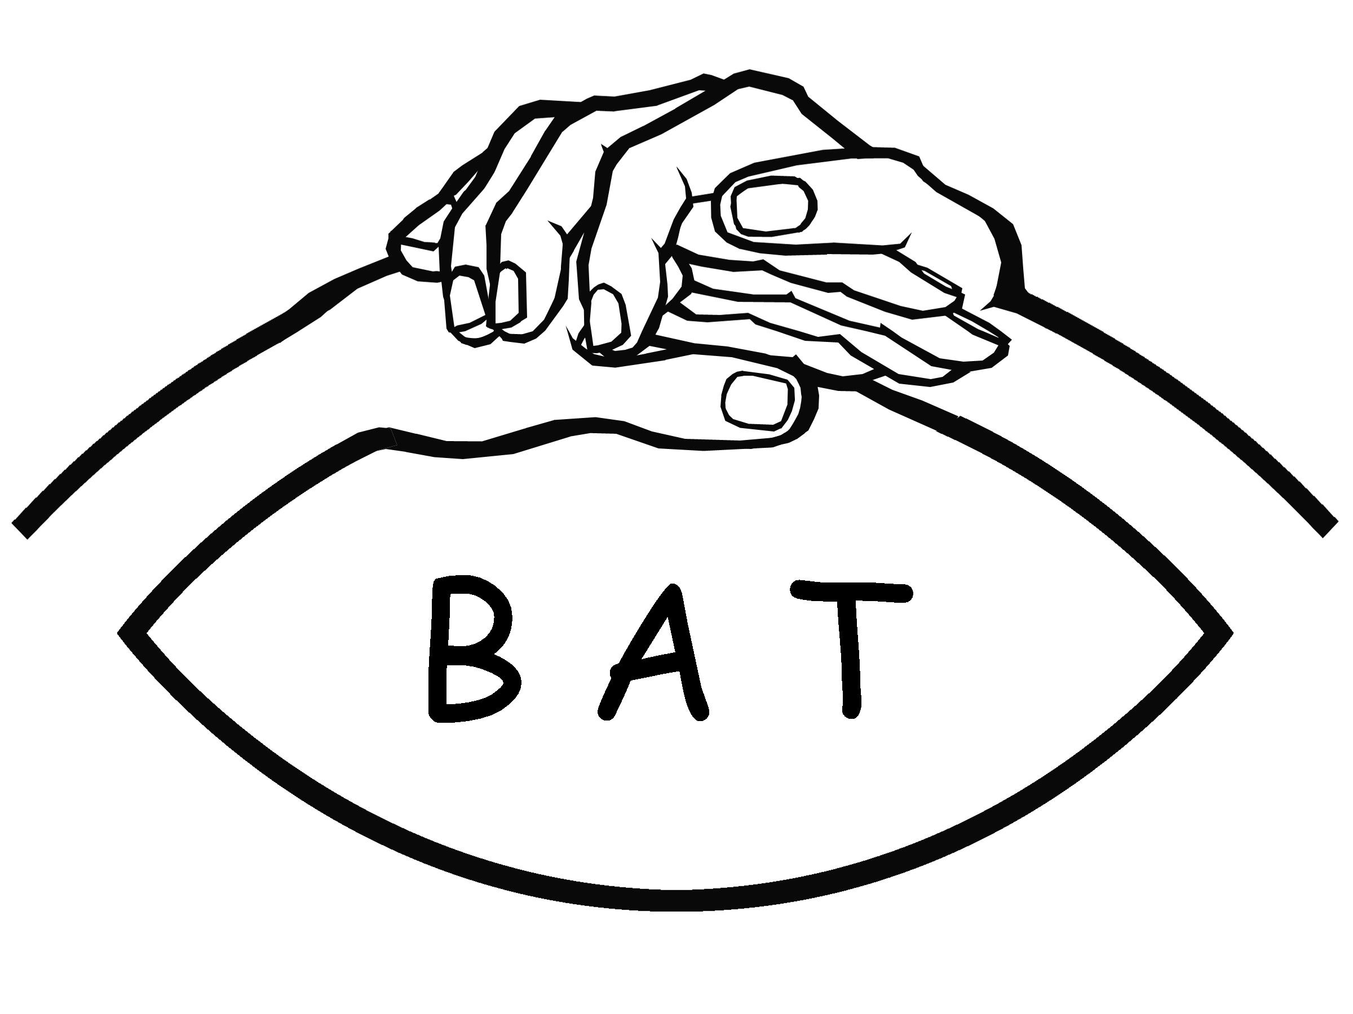
Bundesarbeitsgemeinschaft der Taubblinden e.V.

Anmeldungsformular

Anmeldung bis zum 30.03.2024
@E-Mail: anmeldung@bundesarbeitsgemeinschaft-taubblinden.de

Mitgliederversammlung mit Wahl am 26./27.04.2024 in Frankfurt/Main
(Gehörlosen- und Schwerhörigen Stadtverband Frankfurt,
Rothschildallee 16 A, 60389 Frankfurt am Main)

Diese Anmeldung ist für das Mittagessen sowie die Sitzplätze gedacht.

Wir haben keine Übernachtung für euch aus verschiedenen Gründen organisiert.
Bitte kümmert die Übernachtungen selbst. Vielen Dank für eure Verständnis.

BAT-Mitglied:

Name, Vorname: __________________________________

E-Mail-Adresse: _________________________________

Versammlung: __Freitag ___Samstag __Freitag/Samstag

Mittagessen: Normalkost: ___ Vegetarisch: ___

Taubblindenassistenz/Begleiter*in:

Name, Vorname: __________________________________

Mittagessen: Normalkost: ___ Vegetarisch: ___

2.Taubblindenassistenz:

Name, Vorname: __________________________________

Mittagessen: Normalkost: ___ Vegetarisch: ___

Gast/Nicht-Mitglied:

Name, Vorname: __________________________________

Mittagessen: Normalkost: ___ Vegetarisch: ___

Ort, Datum: ___________________ Unterschrift: ____________________

